## 

**Modul 335**

Olivier Winkler

Frankenstrasse 70 / 3018 Bern

INF2017

Stephanie Ramseyer

Abgabe: 05.07.2018

## Kompetenzen

|  |  |  |  |
| --- | --- | --- | --- |
| Berufliche Praxis | Lernzielkontrolle |  |  |
|  | Selbständig: | Geübt: | Erklärt: |
|  | Selbständig: | Geübt: | Erklärt: |
|  | Selbständig: | Geübt: | Erklärt: |
|  | Selbständig: | Geübt: | Erklärt: |
|  | Selbständig: | Geübt: | Erklärt: |
|  | Selbständig: | Geübt: | Erklärt: |

Inhaltsverzeichnis

1

Kompetenzen 2

1. Tagesjournale Freitag – Freitag 22.06.18 – 29.06.18 4

1.1 Tagesjournal Freitag 22.06.18 4

1.2 Tagesjournal Mittwoch 27.06.18 5

1.3 Tagesjournal Donnerstag 28.06.18 6

1.4 Tagesjournal Freitag 29.06.18 7

2. Tagesjournale Montag – Freitag 02.07.18 – 06.07.18 8

2.1 Tagesjournal Montag 02.07.18 8

2.2 Tagesjournal Dienstag 03.07.18 9

2.3 Tagesjournal Mittwoch 04.07.18 10

UI Elemente 11

Location Aware Computing 19

Android Views 21

Xamarin 24

Reflexion 25

Quellenverzeichnis 26

Abbildungsverzeichnis 27

Selbstständigkeitserklärung 28

# 1. Tagesjournale Freitag – Freitag 22.06.18 – 29.06.18

## 1.1 Tagesjournal Freitag 22.06.18

Tätigkeiten Beteiligte Personen Aufwand h

***Mit Modul 335 angefangen***

Heute haben wir mit dem letzten ÜK-Modul

angefangen. Klasse 7h

***Dokumentation Modul 307 fertiggemacht***

Dokumentation für Modul 307 fertiggemacht

und abgegeben. Ich 1,5h

Total: ~8h12min

***Tagesablauf***

Heute haben wir mit dem letzten ÜK-Modul begonnen. Am frühen Morgen habe ich noch unsere Dokumentation aus Modul 307 geschrieben, da wir heute die Abgabe von dieser Dokumentation haben. Danach haben wir mit dem neuen Modul angefangen. Zuerst haben wir eine Einführung von Xamarin bekommen. Während dieser Einführung mussten wir in den neuen Gruppen eine Zusammenfassung von verschiedenen UI Elemente machen. Unsere Gruppe musste ein Plakat mit den Themen «Selection controls», «Sheets: bottom und side» machen. Danach gingen wir schon ins nächste Thema «Location Aware Computing». Dieses Thema handelt um die Positionsbestimmung von einer Person mit einem Handy. Wir haben auch Videos zu diesem Thema angeschaut. Zum Schluss haben wir dann versucht in Xamarin ein Testprojekt zu erstellen. Dies funktionierte aber nicht bei allen Computern und wir mussten abbrechen. Hoffentlich funktioniert Xamarin nächste Woche. Nach dem Unterricht habe ich dann noch an der Dokumentation von Modul 307 gearbeitet und diese abgegeben.

***Hilfestellungen***

Am heutigen Tag habe ich keine Hilfe benötigt.

***Reflexion***

**Positives:**

Neues Modul

**Kritisches:**

Heute habe ich nichts Kritisches gehabt.

**Erkenntnisse:**

Heute habe ich keine Erkenntnisse gemacht.

**Nächste Schritte:**

Nächste Woche werden wir voll mit dem Modul beginnen

## 1.2 Tagesjournal Mittwoch 27.06.18

Tätigkeiten Beteiligte Personen Aufwand h

***Moduljournal***

Moduljournal geschrieben Ich 3h

***Testprojekt M335 weitergearbeitet***

An meinem Testprojekt weitergemacht Ich 2.5h

***Unterricht Modul 335***

Unterricht mit Stephanie Klasse 2.5h

Total: ~8h12min

***Tagesablauf***

Am Morgen habe ich an meinem Moduljournal gearbeitet. Ich musste noch das Tagesjournal von letzten Freitag nachholen. Danach habe ich angefangen mit der Auflistung aller UI-Elemente. Bis jetzt konnte ich grob über jedes Element etwas schreiben. Ich werde aber noch ein bisschen mehr ins Detail gehen. Zuerst haben wir im Unterricht nach draussen gegangen um nach Wifi- und Bluetoothgeräten zu suchen. Als wir dann alle zurück waren, haben wir mithilfe von Bluetoothgerätfinderapps versteckte Beacons auf unseren 2 Stöcke suchen müssen. Meine Gruppe hat zuerst alle Beacons gefunden und einen Preis bekommen. Danach haben wir im Unterricht Android ein bisschen genauer angeschaut. Wir haben den Aufbau und Grundlagen von Android angeschaut. Danach hat uns Stephanie den Auftrag gegeben unser Testobjekt mit Farben zu verschönern. Mit Ach und Krach konnte ich es aber irgendwann noch schaffen. Zum Schluss von diesem Arbeitstag habe ich noch mein Tagejournal geschrieben.

***Hilfestellungen***

Am heutigen Tag habe ich keine Hilfe benötigt.

***Reflexion***

**Positives:**

Viel gelernt

**Kritisches:**

Heute habe ich nichts Kritisches gehabt.

**Erkenntnisse:**

Heute habe ich keine Erkenntnisse gemacht.

**Nächste Schritte:**

Morgen werde ich an meinem Journal weiterschreiben.

## 1.3 Tagesjournal Donnerstag 28.06.18

Tätigkeiten Beteiligte Personen Aufwand h

***Moduljournal***

Moduljournal geschrieben Ich 4h

***Testprojekt M335 weitergearbeitet***

An meinem Testprojekt weitergemacht Ich 2h

***App mit Microsoftdocs entwickelt***

Mithilfe von einem Tutorial eine App

entwickelt Ich 2h

Total: ~8h12min

***Tagesablauf***

Am Morgen habe ich wie gestern an meinem Moduljournal geschrieben. Ich konnte heute mit dem Thema von der Positionsbestimmung in meinem Journal anfangen. Der Unterricht hat heute erst um 9 Uhr begonnen. Diese Zeit am Morgen konnte ich gut für mein Moduljournal nutzen. Danach haben wir im Unterricht weiter an unserem Testprojekt gearbeitet. Ich hatte einige Probleme mit Xamarin. Zum Beispiel wurde die Elemente von dem Design bei der Ausführung mit einem Emulator oder einem Handy nicht angezeigt. Bis am Mittag arbeitete ich an meinem Journal und an meinem Testprojekt. Am Nachmittag hat uns Stephanie dann einen Auftrag gegeben. In dem Auftrag müssten wir mithilfe von einem Microsoftdocs-Tutorial eine App entwickeln. Als ich dann fertig war mit dieser App, konnte ich weiter an meinem Moduljournal schreiben.

***Hilfestellungen***

Am heutigen Tag habe ich keine Hilfe benötigt.

***Reflexion***

**Positives:**

Mehr Praxis bekommen

**Kritisches:**

Heute habe ich nichts Kritisches gehabt.

**Erkenntnisse:**

<https://www.youtube.com/playlist?list=PLn_VidIqs9aKRUM3EaThSkxYlVXpRvczz>Heute habe ich keine Erkenntnisse gemacht.

**Nächste Schritte:**

Morgen werde ich Journal schreiben und wahrscheinlich weiter Aufträge machen.

## 1.4 Tagesjournal Freitag 29.06.18

Tätigkeiten Beteiligte Personen Aufwand h

***Moduljournal***

Moduljournal geschrieben Ich 4h

***Testprojekt M335 weitergearbeitet***

An meinem Testprojekt weitergemacht Ich 2.5h

***Aufträge von M335 / Theorie***

Mithilfe von einem Tutorial eine App

entwickelt Ich 1.5h

Total: ~8h12min

***Tagesablauf***

Heute habe ich am Morgen mal wieder an meinem Moduljournal geschrieben. Auch im Unterricht konnte ich an meinem Journal und an meinem Testprojekt schreiben. Nach dem Mittag hatten wir dann wieder ein wenig Theorie. In der Theorie haben wir dann nochmals die Komponenten einer App angeschaut. Auch haben wir angeschaut was es benötigt für eine Ortungsapp. Danach konnten wir noch ein Projekt downloaden, welches die Aktivität des Benutzers ermitteln kann. Zum Schluss konnte ich noch ein wenig Journal und Tagesjournal schreiben.

***Hilfestellungen***

Am heutigen Tag habe ich keine Hilfe benötigt.

***Reflexion***

**Positives:**

Mehr Praxis bekommen

**Kritisches:**

Heute habe ich nichts Kritisches gehabt.

**Erkenntnisse:**

Heute habe ich keine Erkenntnisse gemacht.

**Nächste Schritte:**

Nächste Woche wird die letzte Woche in dem Basislehrjahr sein.

# 2. Tagesjournale Montag – Freitag 02.07.18 – 06.07.18

## 2.1 Tagesjournal Montag 02.07.18

Tätigkeiten Beteiligte Personen Aufwand h

***Moduljournal***

Moduljournal geschrieben Ich 8h12min

Total: 8h12min

***Tagesablauf***

Heute war der erste Tag der letzten Woche im Basislehrjahr. Heute war ein langweiliger Tag, da wir keinen richtigen Auftrag hatten und Stephanie unsere ÜK-Prüfungen korrigieren mussten. Ich konnte die Zeit für mein Moduljournal nutzen. Am Ende dieses Tages habe ich noch mein Tagesjournal geschrieben.

***Hilfestellungen***

Am heutigen Tag habe ich keine Hilfe benötigt.

***Reflexion***

**Positives:**

Nichts

**Kritisches:**

Heute habe ich nichts Kritisches gehabt.

**Erkenntnisse:**

Heute habe ich keine Erkenntnisse gemacht.

**Nächste Schritte:**

Morgen werde ich hoffentlich mehr Arbeit bekommen.

## 2.2 Tagesjournal Dienstag 03.07.18

Tätigkeiten Beteiligte Personen Aufwand h

***Moduljournal***

Moduljournal geschrieben Ich 5h

***Udemy Video geschaut***

Ich konnte eine Videoreihe über C# anfangen

zu schauen. Ich 3h

Total: 8h12min

***Tagesablauf***

Heute habe ich am Morgen an meinem Journal geschrieben. Ich habe an meinem Journal geschrieben, bis Stephanie uns die Webseite „Udemy“ gezeigt hat. Auf dieser Webseite gibt es Lernvideos zum Thema Informatik und weitern. Für die restliche Zeit habe ich eine Videoreihe über C# angefangen zu schauen. Am Ende dieses Tages habe ich noch das Tagesjournal geschrieben.

***Hilfestellungen***

Am heutigen Tag habe ich keine Hilfe benötigt.

***Reflexion***

**Positives:**

Nichts

**Kritisches:**

Heute habe ich nichts Kritisches gehabt.

**Erkenntnisse:**

Heute habe ich keine Erkenntnisse gemacht.

**Nächste Schritte:**

Morgen werde ich weiter an der Serie schauen.

## 2.3 Tagesjournal Mittwoch 04.07.18

Tätigkeiten Beteiligte Personen Aufwand h

***Moduljournal***

Moduljournal geschrieben Ich 5h

***Udemy Video geschaut***

Ich konnte eine Videoreihe über C# anfangen

zu schauen. Ich 3h

***Qualifikation von 1.Lehrjahr***

Mit Olivier Brügger Qualifikation von

1.Lehrjahr angeschaut Ich, Olivier Brügger 15min

Total: 8h12min

***Tagesablauf***

Auch diesen Morgen habe ich Moduljournal geschrieben. Zusätzlich habe ich heute noch meine Videoserie auf Udemy weiter geschaut. Am Nachmittag müsste ich dann zu Olivier Brügger. Wir hatten zusammen das Gespräch zur Qualifikation vom 2. Semester. Grundsätzlich hat sich nichts gross verändert zur der Qualifikation vom 1.Semester.

***Hilfestellungen***

Am heutigen Tag habe ich keine Hilfe benötigt.

***Reflexion***

**Positives:**

Nichts

**Kritisches:**

Heute habe ich nichts Kritisches gehabt.

**Erkenntnisse:**

Heute habe ich keine Erkenntnisse gemacht.

**Nächste Schritte:**

Morgen werde ich mein Journal abgeben.

## 2.4 Tagesjournal Donnerstag 04.07.18

Tätigkeiten Beteiligte Personen Aufwand h

***Moduljournal***

Moduljournal geschrieben Ich 8h

***Gespräch von M335***

Gespräch mit Stephanie über Themen von

Modul 335 Ich, Mara, Joel 15min

Total: 8h12min

***Tagesablauf***

Am Morgen habe ich an meinem Moduljournal geschrieben. Auch hatte meine Gruppe (Mara, Joel, Ich) unser Gespräch mit Stephanie über Themen von diesem Modul. Danach habe ich nochmals ein wenig an meinem Journal gearbeitet und es anschliessend abgegeben.

***Hilfestellungen***

Am heutigen Tag habe ich keine Hilfe benötigt.

***Reflexion***

**Positives:**

1. Lehrjahr erfolgreich abgeschlossen.

**Kritisches:**

Heute habe ich nichts Kritisches gehabt.

**Erkenntnisse:**

Heute habe ich keine Erkenntnisse gemacht.

**Nächste Schritte:**

Ferien geniessen

# UI Elemente

App-Bars

Eine sogenannte App-Bar kann entweder am Boden oder ganz oben angebracht werden. Eine App-Bar wird meistens verwendet um eine Navigation oder Aktionen darzustellen. So kann der Inhalt von der Applikation erweitert werden und durch eine solche Bar kann auch Platz gespart werden.

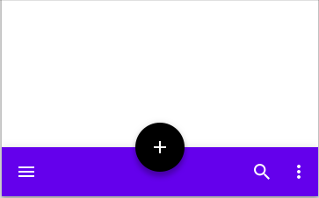

Abbildung App-Bars

Backdrop

Ein sogenanntes Backdrop-Element besteht aus zwei Schichten. Einer vorderen Schicht und einer hinteren Schicht. Zum Beispiel kann auf der hinteren Schicht der Titel und eine Auswahl von verschiedenen Unterthemen sein. Auf der vorderen Schicht wird dann der Inhalt eines Unterthemas aufgelistet.

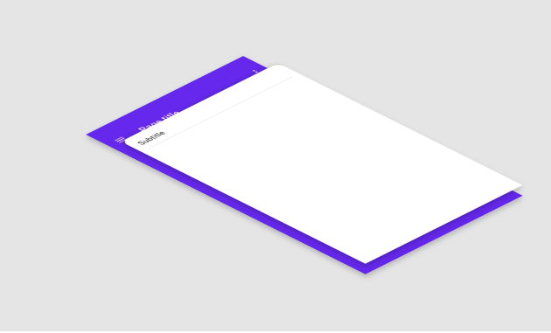

Abbildung Backdrop

Banners

Ein Banner dient zur Anzeige von einer eingehenden Meldung oder einer wichtigen Benachrichtigung. Zum Beispiel kauft man sich ein Buch bei einer App und die Zahlung mit der Kreditkarte ist fehlgeschlagen. Der Benutzer wird mit einer Meldung in einem Banner-Element informiert.

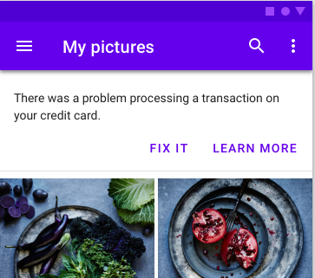

Abbildung Banners

Bottom navigation

Ein solches Element wird verwendet um von einer Seite in einer App zur nächsten zu kommen. Solche Elemente werden zum Beispiel bei Instagram oder Spotify verwendet.

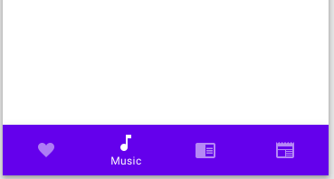

Abbildung Bottom navigation

Buttons & floating action button

Ein Button ermöglicht es einem Benutzer eine Aktion auszuführen oder eine Auswahl zu betätigen. Ein floating-action-Button ist ein Button, der die primäre Aktion auf dem Bildschirm hervorhebt. Zum Beispiel auf einer Drive der Hinzufüge-Button. Er ist immer ersichtlich.

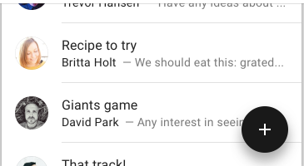

Abbildung Buttons & floating action button

Cards

Das Cards-Element dient zur Haltung von Inhalt und Aktionen über ein einzelnes Objekt oder Thema.

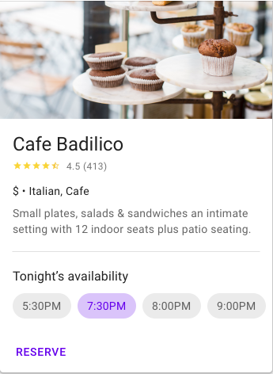

Abbildung Cards

Chips

Chips-Element sind kleine Elemente, die einen Input, Attribute oder eine Aktion darstellen. Ein Beispiel sind Schlagwörter bei einer Suche.

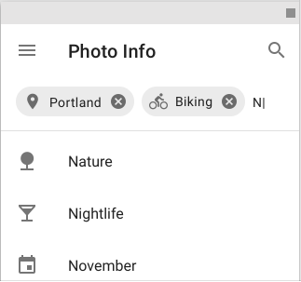

Abbildung Chips

Data tables

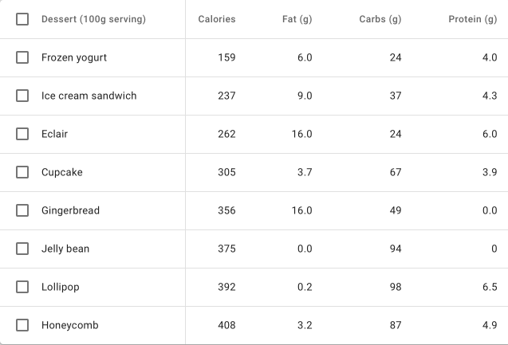Data tables stellen Daten in Form einer Tabelle dar. Dies kann z.B. eine Auswahl von Speisen sein.

Abbildung Data tables

Dialogs

Ein Dialogs-Element dient zur Informierung des Benutzers. Bei einer Fehlermeldung wird meistens ein solches Element verwendet.

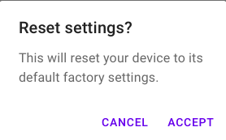

Abbildung Dialogs

Dividers

Ein Dividers-Element ist vorgesehen für eine kleine, dünne Linie, die Inhalt gruppieren kann. Das Element dient zur Layoutoptimierung bei.

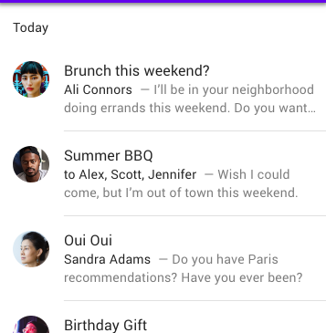

Abbildung Dividers

Image lists

Dieses Element ist für die Darstellung von einer Bildersammlung in einem geordneten Grid zuständig.

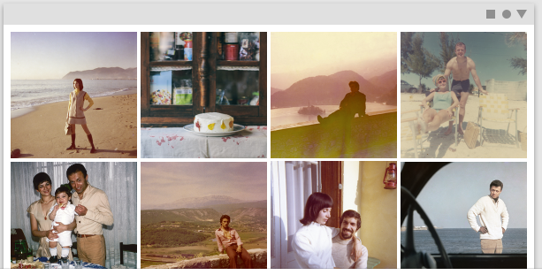

Abbildung Imge lists

Lists

Ein Lists-Element wird eingesetzt, wenn Text oder Bilder in einer fortlaufenden Spalte eingefügt werden soll.

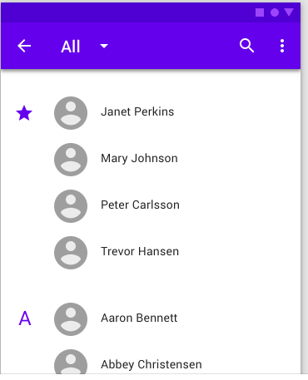

Abbildung Lists

Menus

Ein Menü-Element ist für die Darstellung von einer Auswahl von Aktionen zuständig.

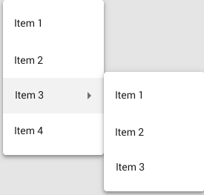

Abbildung Menus

Navigation drawer

Dieses Element ermöglicht es dem Benutzer an wichtige Orte wie Anmeldung etc. zu gelingen.

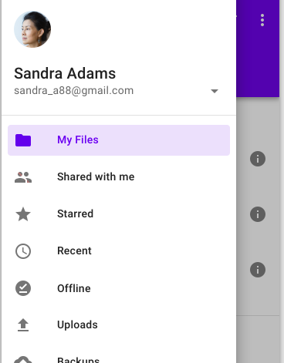

Abbildung Navigation drawer

Progress indicators

Ein Progress indicators-Element dient zur visuellen Darstellung von einer unbestimmten Wartezeit. Es kann aber auch eine Länge von einem Video etc. anzeigen.

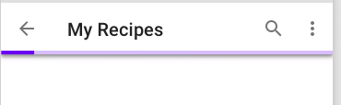

Abbildung Progress indicators

Selection controls

Dieses Element ermöglicht es dem Benutzer aus einer Liste von Optionen eine auszuwählen. Dabei gibt es verschiedene Objekte, die als Steuerelement genommen werden können. Zum einen können Checkboxen genommen werden. Danach kann man noch ein Radiobutton oder einen Switch verwenden.

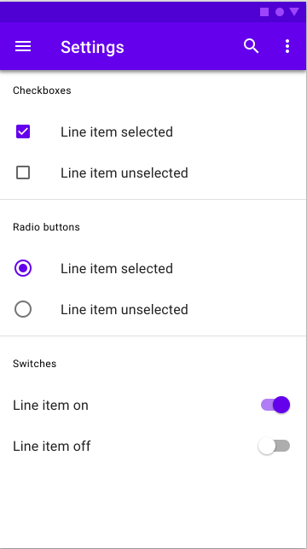

Abbildung Selection controls

Sheets bottom

Dieses Element ist ein zusätzliches Menü, welches auf der unteren Seite des Bildschirms hervorscheint. Mit diesem Menü können zusätzliche Funktionen ausgeführt werden. Von diesem Element gib es zwei Varianten. Einmal die „Standard bottom sheet“ und die „Modal bottom sheet“. Bei einem standartmässigen Sheet kann der Benutzer die App und gleichzeitig das Menü bedienen. Ein Beispiel ist Spotify. Bei einem modalen Sheet muss der Benutzer mit dem Menü interagieren.

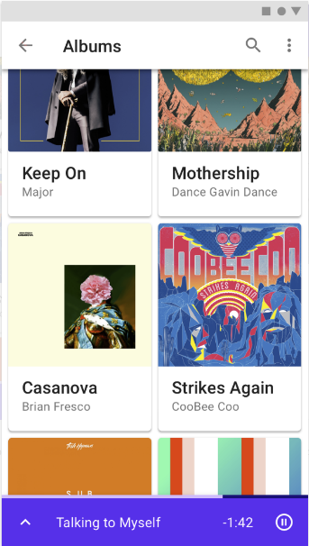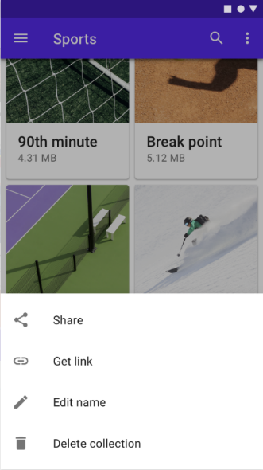

Abbildung Sheets bottom 2

Abbildung Sheets bottom 1

Sheets side

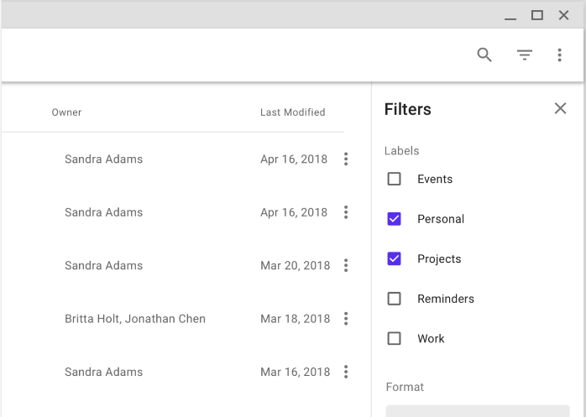Auch dieses Element ist ein zusätzliches Element, welches auf den Seiten des Bildschirms hervorscheinen kann. Auch hier gib es zwei verschiedene Varianten von Sheets nämlich die „Standard side sheet“ und die „Modal side sheet“. Der standardmässige Sheet ergänz den Inhalt einer App mit dem Menü. Der Inhalt wird also nicht verdeckt und die Menüflach ist neben dem Inhalt. Der modale Sheet wird auf Mobiltelefonen verwendet, da meistens der Bildschirm zu wenig Platz anbietet für einen standardmässigen Sheet. Der Inhalt der App ist bei dieser Variante nicht bedienbar.

Abbildung Sheets side 1

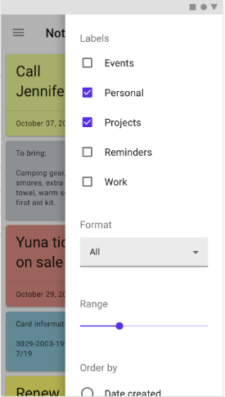

Abbildung Sheets side 2

Sliders

Ein Slider-Element ermöglicht es dem Benutzer eine Auswahl von einer Wert. Meistens werden die Werte zwischen 0% und 100% definiert. So kann der Benutzer eine Auswahl in diesem Wertebereich treffen.

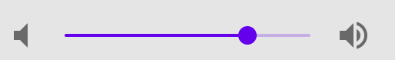

Abbildung Sliders

Snackbars

Dieses Element dient zur Benachrichtigung von dem Benutzer

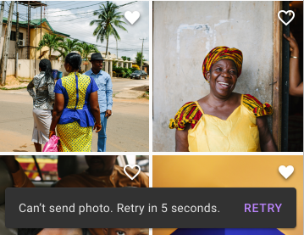

Abbildung Snackbars

Tabs

Das Tabs-Element dient zur Organisierung und zur Zulassung von einer Navigation zwischen mehreren Gruppen von Inhalt.

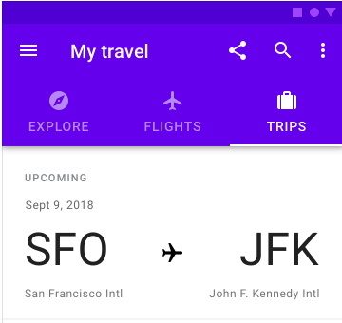

Abbildung Tabs

Text fields

Textfelder erlauben es dem Benutzer Text einzugeben und zu bearbeiten.

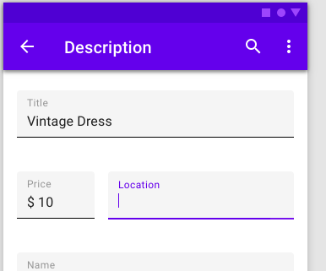

Abbildung Text fields

Tooltips

Das sogenannte Tooltips-Element zeigt informativen Text an, wenn der Benutzer über ein Objekt fährt, der Benutzer auf ein Objekt fokussiert oder er auf ein Objekt tippt.

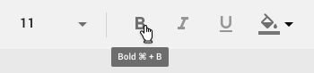

Abbildung Tooltips

# Location Aware Computing

Arten der Positionsbestimmung

Es gibt verschiedene Arten von der Positionsbestimmung. Jedoch darf man die Positionsbestimmung und die Ortung nicht verwechseln. Beide Arten unterscheiden sich ein wenig von beiden. Bei der Positionsbestimmung der Ort von Objekten oder Personen eindeutig mit einem geografischen Koordinatensystem festgelegt. Bei der Ortung ist die Basis die GPS-Koordinaten. Dabei werden die Positionsdaten über einen Rückkanal (z.B. Mobilfunknetz) an den Empfänger übertragen. Falls es keinen Rückkanal gibt, wird dieses Verfahren als Positionsbestimmung gezählt. Bei der Positionsbestimmung gibt es verschiedene Arten.

* GPS (Global Positioning System)
* GSM (Global System for Mobile Communications)
* WPS (Wlan Positioning System)
* RTLS (Realtime Location System)
* Bluetooth

Global Positioning System

Bei der GPS-Variante der Positionsbestimmung müssen mindestens drei Satelliten die GPS-Frames (Korrekturdaten zur Position von Objekt) der Position des Empfängers senden, um so die genaue Position zu bestimmen. In diesem Fall wird von einem zweidimensionalen Modell, welches keine Höhenangaben berücksichtigt, gesprochen. Falls man aber eine Höhenangabe möchte, müssen mindestens vier Satelliten ihre GPS-Frames senden.

Global System For Mobile Communications

Das GSM ist ein Mobilfunkstandard für volldigitale Funknetzte, welche hauptsächlich von der Telefonie genutzt wird. GSM wurde mit dem Ziel geschaffen, ein mobiles Telefonsystem anzubieten, welches Teilnehmer in ganz Europa nutzten können und dass es mit herkömmliche analogen Telefonnetzten kompatibel ist. Für die Positionsbestimmung ist ein ganz spezielles Gerät notwendig. Das Gerät heisst GSM-Modul. Dieses ist ein Funkmodul, die in dem GSM-Netz bestimmte Daten und Informationen an ein Handy gesendet werden. Mit mehreren solchen Modulen kann eine Position von Objekten und Personen via SMS erfolgen.

Wlan Positioning System

Auch Wlan Positioning System dient zur Positionsbestimmung einer Person. Eine Person kann in diesem Verfahren anhand von den WLAN-Ausbreitungsmustern geortet werden. Die Ortung ist eigentlich sehr einfach. Eine Person wird durch ihr Handy geortet. Das Handy empfängt ständig neue Signale von Wifi- und Bluetoothgeräten. Wenn bei einem Handy in den Interneteinstellungen ein Wifi- oder Bluetoothgerät aufgelistet wird, wurde das Handy bereits bei diesem Gerät sozusagen registriert. Falls sich die Person aber bewegt, wird die Position durch die nahegelegenen Sendegeräte (Wifi & Bluetooth) registriert. Falls es an einem Ort mehrere solche Geräte hat, kann die Position noch genauer bestimmt werden und sogar auf den Meter genau! Eigentlich kann man jederzeit die Position einer Person bestimmen nur durch dieses Verfahren.

Realtime Location System

Bei der Echtzeit-Lokalisierung handelt es sich um einen Begriff aus der Funknavigation und Funkortung. Die Echtzeit-Lokalisierung ist die Bestimmung des Ortes von einem Objekt an einem unbekannten Ort. Die Lokalisierung erfordert ein Koordinatensystem wie ein solches von den GPS-Satelliten. Dank den Satelliten kann das Objekt sich auch bewegen und es kann geortet werden. Das spezielle an dieser Variante ist die fortlaufende Ortung. Das Objekt wird ständig erfasst. Da dieser Ortung so genau und fast gleichzeitig erfolgt, kann man dieser Variante auch als Messung der Bewegung ansehen.

Bluetooth

Bluetooth ist ein Standard für die kabellose Übertragung von Daten von einem Gerät zu einem Anderen. So kann zum Beispiel von einem Handy aus auf einem Bluetoothspeaker ohne Kabel Musik abgespielt werden. Für die Datenübertragung wird das frei ISM-Band verwendet. Dies ist ein Frequenzbereich durch den Geräte ihre Daten austauschen können. Während der Übertragung wechseln die Geräte 1.600-mal pro Sekunde die Kanäle. Bei der Ortung ist auch Bluetooth sehr genau. Durch Bluetooth kann eine Genauigkeit von bis zu 2 Metern erreicht werden. Das genaue Verfahren wie eine Person oder ein Objekt geortet wird, funktioniert gleich wie bei dem Wlan Positioning System.

Location Based Services

Location Based Services sind Dienste, mit denen ein Benutzer die Möglichkeit bekommt, mobil mit seiner Umwelt zu interagieren.

Geofencing

Unter Geofencing versteht man falls ein Benutzer in einen geografischen Bereich eindringt. Mit dem Handy kann der Standort von dem Benutzer ermittelt werden. Falls er sich in einem Umkreis von einem Objekt befindet, kann eine definierte Aktion gemacht werden.

Activity Recognition

Herausforderung der Positionsbestimmung

# Android Views

Textview

Dieses Element zeigt Text an.

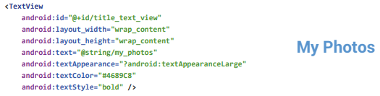

Abbildung Textview

Ein ImageView kann ein Bild anzeigen.

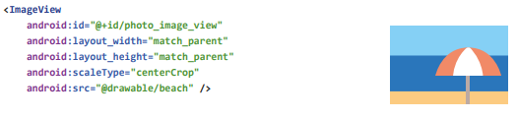

Abbildung ImageView

Mit dem Button-Element kann ein Button platziert werden.

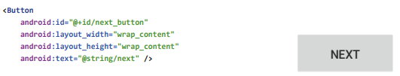

Mit View kann eine neue oder eine View erstellt werden. Eine View ist die Anzeige einer App.

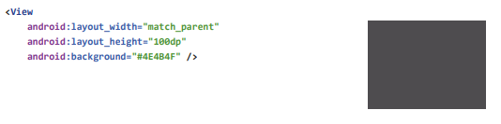

Abbildung View

Dieses Element erstellt ein Eingabefeld.

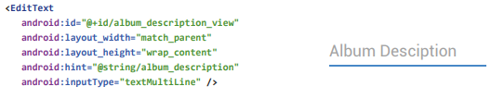

Abbildung EditText

Mit diesem Element kann ein Dropdownmenü erstellt werden.

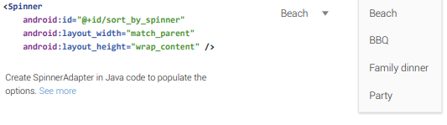

Abbildung Spinner

Mit diesem Element wird eine Checkbox mit Text eingefügt.

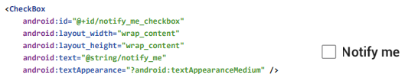

Abbildung CheckBox

Dieses Element erstellt einen Radiobutton. Ein Radiobutton ist sozusagen das Gleiche wie eine Checkbox nur in runder Form.

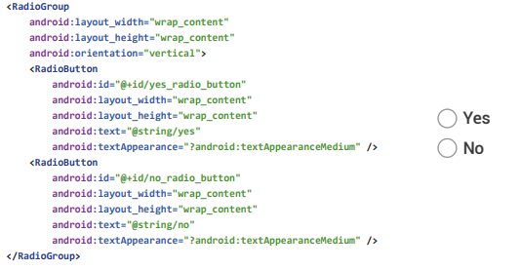

Abbildung RadioGroup

Das RatingBar-Element stellt eine Sternbewertung dar.

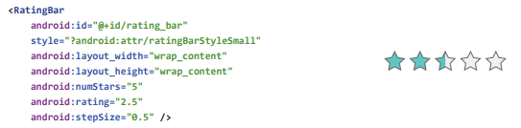

Abbildung RatingBar

Auch das Switch-Element hat die gleiche Funktion wie eine Checkbox oder ein Radiobutton.

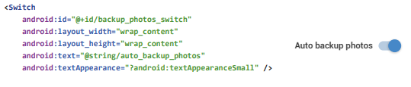

Abbildung Switch

Eine SeekBar erlaubt es dem Benutzer den Fortschritt zu sehen oder eine Länge von einem Video etc. bestimmen.

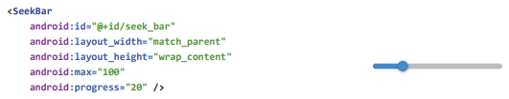

Abbildung SeekBar

Eine SearchView ist eine Suchbar, mit der der Benutzer auf einer Webseite ihren Inhalt durchsuchen kann.

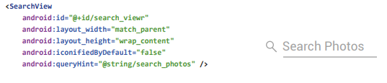

Abbildung SearchView

Ein ProgressBar-Element zeigt einen Fortschritt von einer Aktion an. Entweder macht es das in Form von einem Kreis oder einem Strich.

Abbildung ProgressBar

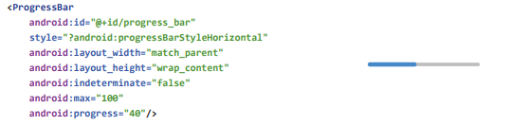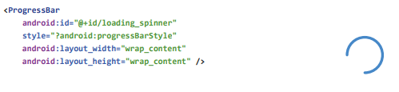

# Xamarin

Was ist Xamarin eigentlich? Xamarin wurde mit dem Ziel geschaffen, die Entwicklung von Cross-Plattform Applikationen im mobile Bereich zu verbessern und zu vereinfachen. Xamarin ist sehr praktisch für Windowsentwickler, da der Grossteil von dem geschriebenen Code, welcher in C# geschrieben wurde, kompiliert wurde und so für die Programmierung von Android und iOS Apps verwendet werden kann.

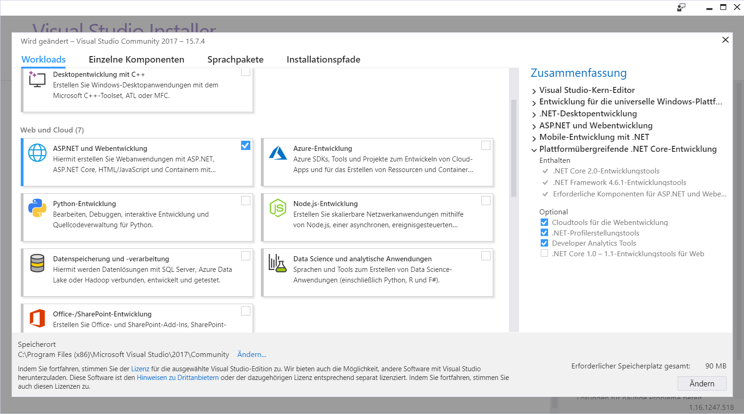

Abbildung Installation Xamarin

# Reflexion

# Quellenverzeichnis

# Abbildungsverzeichnis

Abbildung 1 App-Bars 11

Abbildung 2 Backdrop 11

Abbildung 3 Banners 11

Abbildung 4 Bottom navigation 12

Abbildung 5 Buttons & floating action button 12

Abbildung 6 Cards 12

Abbildung 7 Chips 13

Abbildung 8 Data tables 13

Abbildung 9 Dialogs 13

Abbildung 10 Dividers 14

Abbildung 11 Imge lists 14

Abbildung 12 Lists 14

Abbildung 13 Menus 15

Abbildung 14 Navigation drawer 15

Abbildung 15 Progress indicators 15

Abbildung 16 Selection controls 16

Abbildung 17 Sheets bottom 2 16

Abbildung 18 Sheets bottom 1 16

Abbildung 19 Sheets side 1 17

Abbildung 20 Sheets side 2 17

Abbildung 21 Sliders 17

Abbildung 22 Snackbars 17

Abbildung 23 Tabs 18

Abbildung 24 Text fields 18

Abbildung 25 Tooltips 18

Abbildung 26 Textview 21

Abbildung 27 ImageView 21

Abbildung 28 View 21

Abbildung 29 EditText 22

Abbildung 30 Spinner 22

Abbildung 31 CheckBox 22

Abbildung 32 RadioGroup 22

Abbildung 33 RatingBar 23

Abbildung 34 Switch 24

Abbildung 35 SeekBar 24

Abbildung 36 SearchView 24

Abbildung 37 ProgressBar 24

Abbildung 38 Installation Xamarin 25

# Selbstständigkeitserklärung

**Für die Selbstständigkeitserklärung folgenden Wortlaut in die letzte Seite des Moduljournals kopieren:**

Ich habe diese Arbeit selbständig verfasst und keine anderen als die angegebenen Quellen verwendet. Wörtlich zitierte Textstellen sind als solche gekennzeichnet und gemäss den Vorgaben im «Merkblatt zu Zitat- und Quellangaben» ausgewiesen und formatiert.

Ich bestätige, dass ich das in den Richtlinien zum Moduljournal erhaltene Merkblatt zu Zitat- und Quellenangeben gelesen und verstanden habe. Mir ist klar, dass mein Moduljournal elektronisch auf Plagiate überprüft wird. Die Sanktionen beim Erstellen von Plagiaten sind mir bekannt

Bahnhöhenweg 70 / 3018 Bern

05.07.18

Olivier Winkler